Tobii/Tobii Pro VR眼动仪

一、设备简介
将Tobii Pro眼动追踪完整、无缝地与HTC Vive头戴模块集成，为各类研究的执行方式带来了革新和全新的可能性。

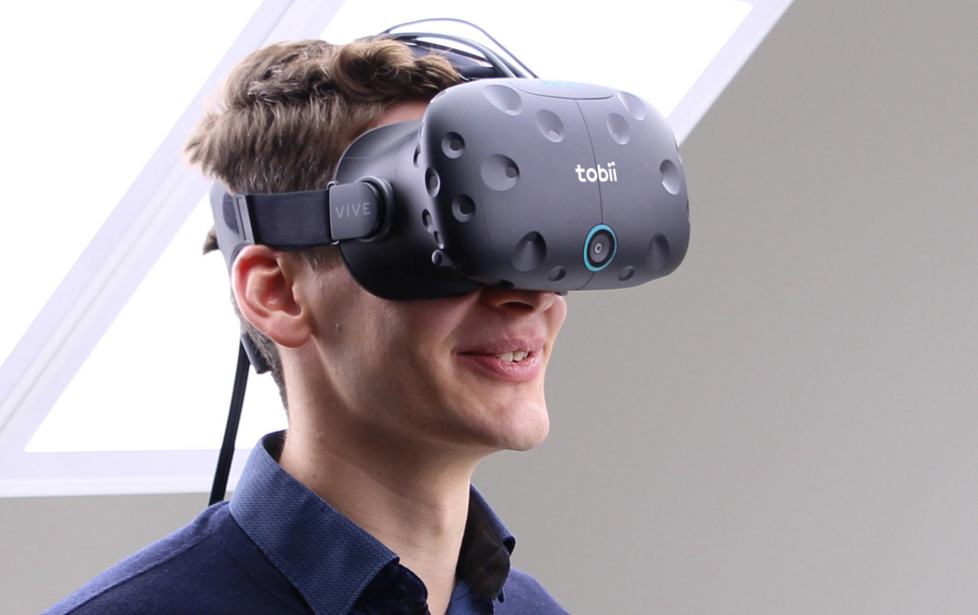
Tobii Pro VR眼动仪允许研究人员在完全受控的虚拟环境中执行眼动研究，可方便地重复利用研究场景和刺激物，同时保持眼动数据的采集，完全不会影响VR的体验。该研究工具能够提供高质量的眼动数据，可有效追踪绝大多数的被试人群。
眼动追踪与沉浸式VR结合将为研究执行的方式带来转变并为专业研究领域带来了新的可能性，如心理学，消费行为研究，培训和效能评估。
眼动追踪平台与VR头戴模块的结合可提供稳定的120Hz眼动数据采样率，兼容绝大多数人群，包括大多数戴眼镜的被试者。先进的滑移补偿技术可在头戴模块发生偏移时确保数据的准确性和校准的有效性，允许在不影响眼动数据质量的前提下获得最大的自由度。

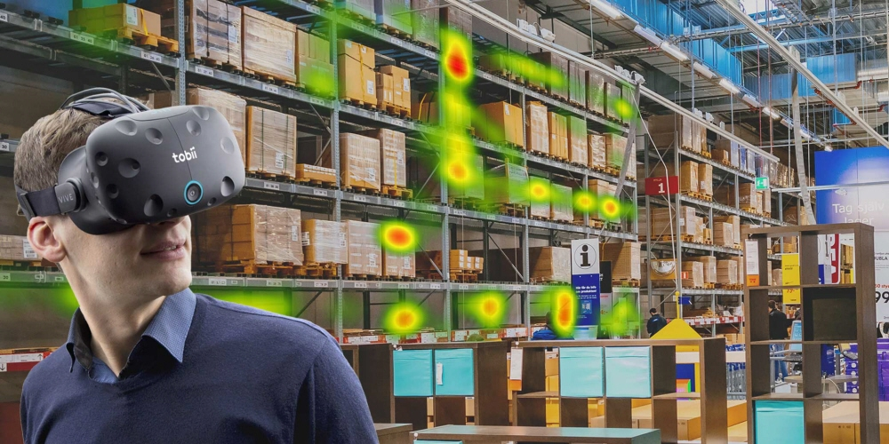
Tobii Pro VR眼动仪是对HTC Vive头戴模块的加装。眼动追踪模块隐藏在镜片后，使其不影响正常的VR体验。眼动数据通过具有专利的Tobii Eye Chip芯片来处理，使CPU负载降到最低。眼动数据通过标准的HTC Vive线缆传输，无需任何外置线缆。
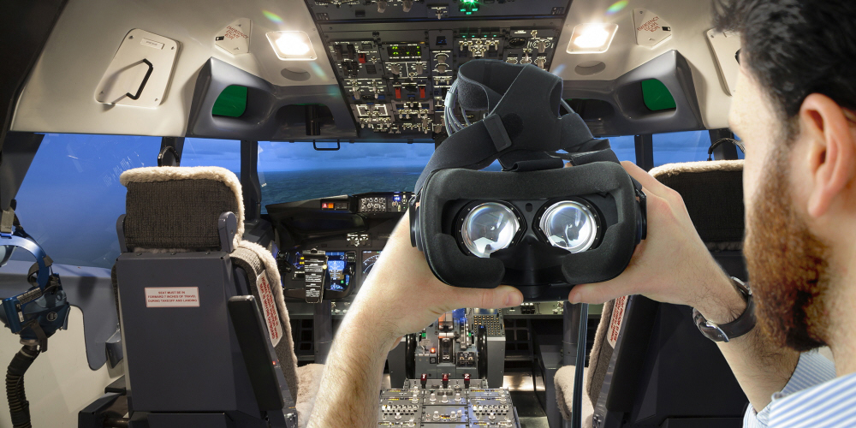
眼动数据可实时获取也可用于后期分析，使用Tobii Pro SDK或Unity VR引擎来创建研究场景。Tobii Pro SDK提供了多种后期数据处理工具，研究人员可创建基于Matlab，python,C或.Net的分析应用。

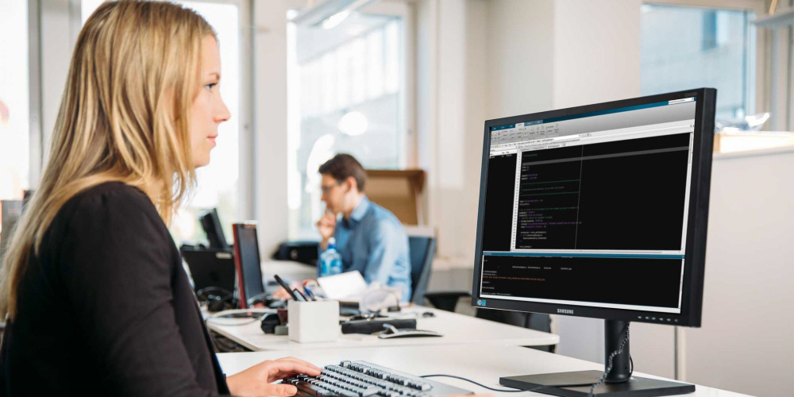
Tobii Pro VR Analytics数据分析工具支持在Unity 3D环境下的眼动数据采集与回放。同时提供了可应用于广泛的人类行为研究的眼动数据与交互行为自动可视化与分析工具。

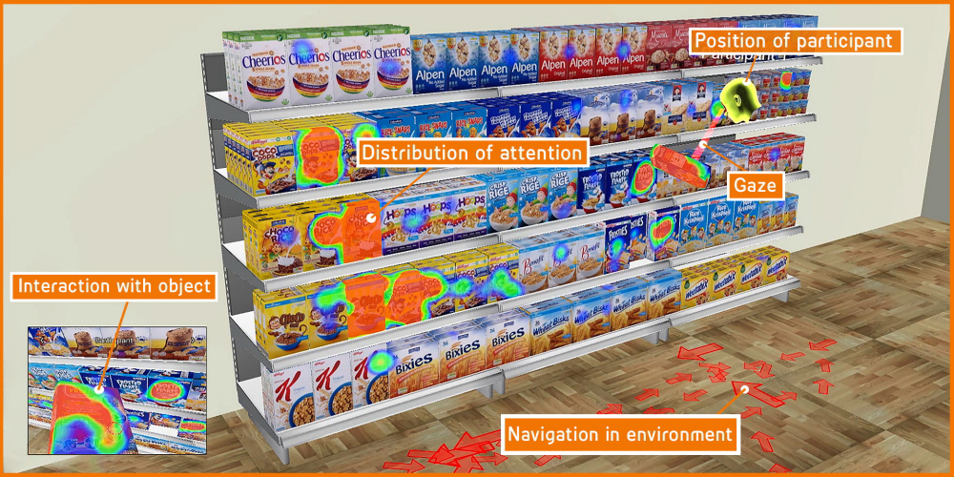

二、研究方案

眼动研究实验室建设方案及实验设备介绍
【方案背景】
早在19世纪就有人通过考察人的眼球运动来研究人的心理活动，通过分析记录到的眼动数据来探讨眼动与人的心理活动的关系。眼动仪的问世为心理学家利用眼动技术（eye movement technique）探索人在各种不同条件下的视觉信息加工机制，观察其与心理活动直接或间接奇妙而有趣的关系，提供了新的有效工具。眼动技术先后经历了观察法、后像法、机械记录法、光学记录法、影像记录法等多种方法的演变。眼动技术就是通过对眼动轨迹的记录从中提取诸如注视点、注视时间和次数、眼跳距离、瞳孔大小等数据，从而研究个体的内在认知过程。20世纪60年代以来，随着摄像技术、红外技术（infrared technique）和微电子技术的飞速发展，特别是计算机技术的运用，推动了高精度眼动仪的研发，极大地促进了眼动研究在国际心理学及相关学科中的应用。眼动心理学的研究已经成为当代心理学研究的一种有用范式。
眼动可以反映视觉信息的选择模式，对于揭示认知加工的心理机制具有重要意义，从近年来发表的研究报告看，利用眼动仪进行心理学研究常用的资料或参数主要包括：注视点轨迹图、眼动时间、眼跳方向（DIRECTION）的平均速度(AVERAGE VELOCITY)时间和距离（或称幅度AMPLITUDE）、瞳孔（PUPIL）大小（面积或直径，单位象素pixel）和眨眼（Blink）。眼动的时空特征是视觉信息提取过程中的生理和行为表现，它与人的心理活动有着直接或间接的关系，这也是许多心理学家致力于眼动研究的原因所在。

【设计要求】
a.光照、温度、湿度等环境条件满足眼动仪器运行环境及日常存放环境；
b.有专门配合眼动仪使用的电脑，用于运行眼动实验和后期数据存储、分析。

【实验场所】
面积20-50平米，墙面用环保涂料粉刷，禁止采用石灰粉刷。地面平整，采用铺设防静电地板。自然采光充足，通风良好。

【实验室功能】
本实验室主要以眼动仪(Tobii眼动仪)做为研究工具，该仪器通过图像传感器采集的角膜反射模式和其它信息，计算出眼球的位置和注视的方向。结合精密复杂的图像处理技术和算法构建出注视点的参考平面图，从而获得注视点的精确测量值，如第一注视点、注视点分布、注视时间、注视顺序等，藉由这些眼球运动的指标推断被试认知加工的心理机制。目前眼动实验室可进行与视觉信息加工有关的心理机制研究、阅读的眼动研究、广告心理学的研究（如广告、网页评估问题）、新媒体使用与行为的关系研究（如人机交互设计问题）、用户体验研究（产品推广与创新问题）、消费偏好与设计趋势研究（工业设计问题）、动机与态度的研究、发展心理学研究、工效学（ergonomics）研究、交通心理学研究、航空心理学研究、体育心理学方面的研究等等。

【实验室配置】

报价单位：人民币元
名称 | 品牌/型号 | 技术规格 | 数量 | 单价 | 总价
屏幕式眼动仪 | Tobii Pro  Spectrum1200 | Spectrum 1200能够采集快速眼动行为数据，分析微眼跳行为，为眼动研究提供更高采样率和数据质量，适用于广泛的人类行为研究。硬件同步接口，可以与其他生理数据同步采集。 | 1 | 580000 | 580000
屏幕式眼动仪 | Tobii Pro  Spectrum600 | Spectrum 600能够采集快速眼动行为数据，分析微眼跳行为，为眼动研究提供更高采样率和数据质量，适用于广泛的人类行为研究。硬件同步接口，可以与其他生理数据同步采集。 | 1 | 520000 | 520000
便携式眼动仪 | Tobii Pro X3-120 | 采样率120Hz，采用超薄设计且性能强大，可方便地在任何场所开展您的研究。全新的眼动追踪技术使其能够比以往兼容更广泛的被试人群，专为基于注视行为细节的各类研究而设计。 | 1 | 321000 | 321000
眼镜式眼动仪 | Tobii Pro Glasses2 | 带有无线实时观察功能的可穿戴式眼动仪，专为真实世界环境下的研究而设计。拥有超轻的重量，采用了以用户为中心的设计，可获得最自然的视觉行为数据。眼动仪采样率100Hz | 1 | 385000 | 385000
VR眼动仪 | Tobii Pro  VR | Tobii Pro VR将眼动追踪与VR相结合，可以使研究环境完全受控并准确了解被试者每一刻的视觉注意信息，按研究需要创建任何模拟环境，研究场景可快速方便的重复利用。  眼动仪采样率120 Hz | 1 | 230000 | 230000

三、已购相关设备清单及各项设备具体技术参数

序号 | 设备名称 | 品牌/规格型号 | 数量 | 单价  （元）
2 | VR眼动仪 | Tobii/Tobii Pro VR | 1套 | 230000
2-1 | Tobii Pro VR Integration主机 | Tobii/Tobii Pro VR | 1套 | 160000
2-2 | 数据分析软件Tobii Pro VR Analytics | Tobii/Tobii Pro VR Analytics | 1套 | 68000
2-3 | 配套注意集中实验仪 | Psytech/Psytech-PT801 | 1套 | 2000

序号 | 技术参数
39 | VR眼动仪
40 | 一、眼动参数
41 | 1.无缝集成设计，将眼动仪追踪模块与虚拟现实头盔集成于一体。
42 | 2.采样率：120Hz。
43 | 3.准确度：0.5°。
44 | 4.采集方式：双眼采集，暗瞳追踪。
45 | 5.定标方式：虚拟五点定标。
46 | 6.平行视差矫正：自动。
47 | 7.滑移补偿：支持。
48 | 8.瞳孔测量：相对测量。
49 | 9.潜伏期：10ms。
50 | 10.数据样本输出（每只眼）：时间标记、注视点位置、注视点方向、瞳孔直径等。
51 | 11.眼动仪近红外光源：20个。
52 | 12.眼动摄像机数量：2个。
53 | 二、VR头盔参数
54 | 1.显示屏：2*3.5英寸AMOLDE屏；
55 | 2.分辨率：单眼1280*1440
56 | 3.音频输入：内置麦克风、耳机；
57 | 4.刷新率：90Hz；
58 | 5.视场角：110度；
59 | 6.传感器：SteamVR追踪技术、G-sensor校正、陀螺仪、距离感测器、瞳距感测器；
60 | 7.可调整性：可调整镜头距离（适配佩戴眼镜用户）、可调整瞳距、可调式耳机、可调式头带；
61 | 8.兼容软件：支持使用 SteamVR 2.0 定位系统；
62 | 9.含配套定位器；
63 | 10.含配套操控手柄两只。
64 | 三、配套注意集中实验仪
65 | 1.嵌入式系统。
66 | 2.有线、无线wifi传输数据。
67 | 3.内嵌触控屏，触摸智能一体机。
68 | 四、配套软件
69 | 1.集实验设计、数据采集和数据分析功能于一体，可便捷安装在计算机上使用。
70 | 2.软件实时查看注视点轨迹
71 | 3.被试信息管理
72 | 4.提供虚拟5点定标
73 | 5.支持对单一或者多个被试记录回放
74 | 6.支持第一人称视角回访
75 | 7.支持画中画，多来源回放
76 | 8.模拟头部位置和路径
77 | 9.自由创建兴趣区和兴趣区组
78 | 10.基于兴趣区的多种眼动指标统计分析
79 | 11.支持导出各种眼动原始数据，如：注视、注视坐标、跳视、瞳孔等各种原始数据
80 | 12.提供被试的热点图、轨迹图和运动路径图。

